**Martin Luther i moderna** „**crkvena**“ **muzika**

Aca Krajslit

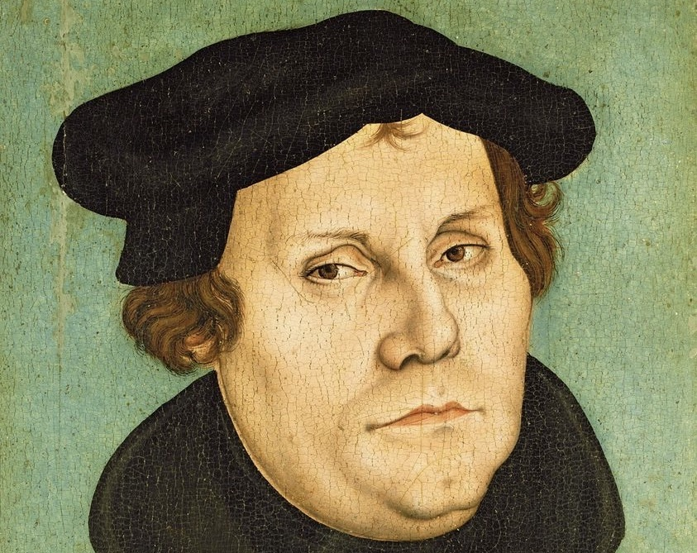

Da bi smo sada sa distance od 5 vekova mogli pravilno da shvatimo rezultate rada velikog reformatora, potrebno je da prvo proučimo ŠTA je Lutheru pomoglo da shvati KO JE Katolička crkva?

Moram da napomenem da je Katolička crkva ŠAMPION prevare! Niko više od nje, kroz proteklih vekova, nije uložio više sredstava i stručnosti da bi krivotvorio dokumenta i plasirao lažne informacije.

Luther je to znao! Pitam se ... da li to znaju i ASD teoretičari koji tako obilno danas citiraju i oslanjaju se na njena lažna dokumenta? Mnoga MANUSKRIPTA i razni «istorijski podaci» su KRIVOTVORENI od stručnjaka Katoličke crkve.

Zato se Luther oslonio samo na Bibliju i samo na Bibliju. I to na Bibliju BEZ apokrifa.

Pozivam vas da se i mi podsetimo koji su to biblijski stihovi uticali na Luthera da shvati KO je KATOLIČKA crkva?

U Otkrivenju 12, 13, čitamo: «I gle, velika crvena aždaja, koja imaše sedam glava i deset rogova ... i rep njezin odvuče trećinu zvezda nebeskih, i baci ih na zemlju.»

13,1.2. «i videh zver gde izlazi iz mora, koja imaše SEDAM GLAVA I DESET ROGOVA ... i dade joj zmija SILU svoju, i presto svoj i oblast veliku»…

Dvanaesto poglavlje govori o aždaji koja je zaratovala sa Mihailom i sa njegovima anđelima. Aždaja i njeni anđeli su u tom sukobu poraženi i «zbačena bi na zemlju i anđeli njezini zbačeni beše s njom»

Pri kraju poglavlja, pisac otkrivenja aždaju naziva ZMIJOM. U trinestom poglavlju, pojavljuje se ZVER, koja ima identične karakteristike kao i AŽDAJA – ZMIJA iz prethodnog poglavlja – sedam glava i deset rogova.

Ko je AŽDAJA – zmija? To je sotona koji je pridobio trećinu nebeskih anđela za sebe i koji su posle poraza zbačeni na našu planetu. Sotona je opisan kao AŽDAJA koja ima sedam glava i deset rogova.

Ko je ZVER iz trinestog poglavlja koja ima takođe sedam glava i deset rogova? Ta (crvena) zver se spominje i u sedamnestom poglavlju. To je zver koja BEŠE i nije i DOĆI će OPET:» Odnosno, ta zver je VLADALA ovom planetom, zatim je došao period njenog prisilnog mirovanja a zatim dolazi ponovno period vladanja. Posle perioda «isceljenja rane smrtne» «deset ROGOVA» daju OBLAST svoju zveri, i sa njom VLADAJU: « nego će oblast svoju kao CAREVI na jedno vreme primiti sa zveri» Otkr. 17, 12.13.

Odgovor na pitanje KO je ta ZVER, dao je Lutheru ali i nama danas, sam verni Svedok: «Ovde je mudrost – kaže On u 13,18. – KO ima UM neka izračuna BROJ zveri: Jer je broj ČOVEKOV i broj NJEZIN šest stotina i šesdeset i šest.»

Ovde nam verni Svedok daje podatak da pored zveri postoji i ČOVEK koji je sa njom u zajednici i koji sa njom deli brojku 666.

Razmišljajući o tome ko je ta ZVER, , koja beše i NIJE i opet će doći - za Lutera je bio posebno FRAPANTAN biblijski podatak - ... «i dade joj zmija SILU svoju, i presto svoj i oblast veliku»…

Sam Isus je sotonu nazvao «knezom ovoga sveta». Strašno ali, istinito. Sotona je knez ovoga sveta. I – zamislite – šta kaže Biblija: taj «knez» prepušta PRESTO svoj zveri, i daje joj svoju silu i oblast...

To saznanja - da je ta zver i čovek – UTELOVLJENJE sotone na ovoj planeti. Da je to NAJSTRAŠNIJE ZLO koje se može videti, čuti i opipati. Ta saznanja su obuzela sasvim ličnost Martina Luthera.

Kao sveštenik tog utelovljenoga zla, on se okreće protivu crkve kojoj pripada.

Martin Luther je pomoću biblijskih informacija shvatio da je ta zver KATOLIČKA crkva a da je ČOVEK koji sa njom deli brojku 666, lično PAPA koga on od tada naziva «antihristom».

Naoružan nebeskom silom, taj hrabri kaluđer je rešio da se suprotstavi toj moćnoj sotonskoj sili i pokreće PROTEST i reformaciju.

Ali da bi katolički vernici mogli to ispravno da shvate, Luter je rešio da prevede Bibliju, na jezik naroda u kome je živeo.

U isto vreme je insistirao: da se mise, a kasnije reformisana bogosluženja izvode samo na nemačkom jeziku. Tako je uključio UM svakog vernika u LIČNOM i zajedničkom proučavanju VELIČANSTVENIH istina Svetoga pisma. Pored UMA želeo je da uključi i OSEĆANJA vernika. I onda se okrenuo stvaranju crkvenih HIMNI na maternjem jeziku i zajedničkom pevanju tih himni na bogosluženjima.

Nemački protestantski istoričari smatraju da je upravo Luterova crkvena muzika i ZAJEDNIČKO pevanje najviše doprinelo brzom širenju REFORMACIJE u srednjoj i severnoj Evropi.

I ne samo da su pristalice Lutherove reformacije prihvatile teologiju SUPROTNOJ katoličkoj crkvi – već su bile spremne da za tu teologiju daju i svoje živote. Samo stanovnici Baden Witenberga su u bitkama za Reformaciju skoro SVI izginuli. Istoričari kažu: 9 od deset stanovnika BW oblasti je dalo svoje živote za reformaciju!

Ne samo umom već i srcem oni su bili spremni da daju sve – NE ZA LUTHERA – već za ISUSA... Luther im je samo pomogao da LIČNO upoznaju i zavole Svog Spasitelja Isusa Hrista i njegovu nauku.

U čemu je sve Luther reformisao CRKVENU muziku? Moramo znati da je pre Luthera crkvena muzika bila POLIFONA. Na misama, vernici su mogli samo SLUŠATI duhovne kompozicije u polifonom stilu na latinskom jeziku. Koristeći muzičke teme i tekst gregorijanskog korala, umetnički kompozitori stvarali su vokalne kompozicije sa ili bez orguljske pratnje. U tim kompozicijama svaki glas je imao svoju posebnu melodiju i tekst.

Ili se ista melodija i tekst ponavljala u različitim glasovima i različitim vremenskim intervalima. Tako da dok je sopran na primer pevao slog «va» u isto vreme drugi glas je pevao slog «da», treći «je» i td... Te polifone kompozicije koje su se izvodile na misama su bile stvarane izričito na LATINSKOM jeziku. One su bile veoma efektne i lepe, ali, njihov tekst bilo je jako teško razumeti.

Zato Luther stvara svoj stil crkvene muzike u kome će TEKST pesme na maternjem jeziku dobiti apsolutno na značaju. Tekst pesama će se kod Luthera moći jasno razumeti i dobiće svoj harmonski i melodijski emotivni značaj.

Zapravo, Luter je uspeo da ujedini zakonitosti MONODIJE i HOMOFONIJE i da stvori svoj stil koji će postati snaga reformacije.

U tom stilu, postoji vodeća melodija koju prate ostali vokali u istom ritmu – u isto vreme – svi vokali - pevaju isti tekst. Tekst ne ponavlja stalno jednolične fraze gregorijanskog korala – kako je to bilo ranije - već iznaša postupno biblijsku teologiju poštujući umetnička pravila i svoju metriku.

Ostali vokali ili instrumenti prate melodiju usklađeni sa zakonitostima tadašnje harmonije.

Luther je iskomponovao oko 30 svojih pesama koje su postale CRKVENE HIMNE. Neke od tih himni se i danas pevaju na bogosluženjima protestantskih zajednica.

Te pesme su pevali svi učesnici bogosluženja i deca i stariji. Od Luthera nastaje termin «zajedničko crkveno pevanje».

Popularnost polifonih kompozicija dostiže svoj vrhunac u XVI veku sa veličanstvenim kompozicijama Palestrine. Ali posle Luthera – polifoni stil – gubi na popularnosti.

Katolički teolozi pokušavali su na sve načine da suzbiju širenje reformacije i ugled Luterovih reformi. Sobzirom na bogatstvo koje su posedovali i na snagu svoje mržnje prema Lutheru, možemo samo da zamislimo kakve laži i podvale su se stvarale u njihovim centrima.

Dve njihove laži o Luterovoj crkvenoj muzici ostale su da žive do današnjeg dana i na žalost u nekim protestantskim krugovima pa čak i u krugovima ASD vernika, iznose se kao istinite.

Prva ta laž glasi: Luther nije komponovao originalne melodije, već je samo uzimao popularne svetovne – paganske melodije i na njih dodavao svoj tekst. I onda navode kao primer pesmu «O glavo puna rana». Ta pesma kažu oni –bila je ljubavna pesma koja se u Luterovo doba pevala po birtijama i kavanama. Na taj način, čak i ASD vernici, koriste katoličku laž, pomoću koje su Luterovi neprijatelji želeli da unište njegov ugled.

A sve to samo za to: da bi danas tvrdoglavi «vernici» opravdali unošenje rok ritma i bit udaraljke u svetu božju sredinu. Oni kažu:

Kako je Luter koristio svetovne elelmente da bi raspalio oganj reformacije, tako i mi danas trebamo koristiti svetovne elemente da bi smo probudili uspavani Božji narod i rasplamteli misionstvo. . . Ako je «hrišćanski rock» tako uspešni POWER kod karizmatika, zašto ga i mi ne bi smo koristili . . itd.

O čemu se zapravo radi? Glavna osobina crkveno – obredne muzike na katoličkim misama, pre Lutera, po čemu se ona razlikovala od profane muzike, bila je POLIFONIJA! Polifonija je višeglasnost pri čemu svaki glas posebno, ima svoju punu melodijsku, ritmičku i tekstualnu samostaslnost. To je ISTOVREMENIO izvođenje VIŠE raznih melodija, ili istih melodija u različitim vremenskim intervalima. Tekst tih obrednih polifonih kompozicija bio je obavezno na latinskom jeziku.

Nasuprot tome, u birtijama i kafanama, izvođena je muzika na maternjem jeziku, profanog karaktera i teksta, u MONODIJSKOM stilu. To je način muziciranja u kome JEDAN glas izvodi MELODIJU a ostali glasovi ili instrumenti PRATE tu melodiju.

Da bi dao važnost TEKSTU obrednih pesama – Luter stvara SVOJ stil crkvene muzike, u kome spaja zakonitosti MONODIJE i HOMOFONIJE. Odnosno, NASUPROT POLIFONIJI, kod luterovih himni, samo jedan glas izvodi MELODIJU na maternjem jeziku, dok ostali glasovi ili instrumenti AKORDSKI prate tu melodiju u istom ritmu i sa istim TEKSTOM.

Tu SLIČNOST u stilu stvaranja i izvođenja luterovih himni i kafanskih pesama toga doba, Luterovi neprijatelji su iskoristili da bi propagirali narodu laž da Luter uvodi sotonsku muziku u crkvene dvorane. Ali, luterovi savremenici, pobornici protestantizma, dobro su znali da postoji FUNDAMENTALNA razlika između kafanskih – paganskih pesama i luterovih himni.

Luterov stil stvaranja i izvođenja crkvene muzike postaje toliko prihvaćen, tako da ih i sami katolici – u okviru «humane protureformacije», uvode u svojim misama, I ta praksa je ostala do današnjeg dana i među protestantima i među katolicima.

Najači dokaz – da je Luter sam stvarao svoje melodije i tekst, je postavio muzički i teološki luterov sledbenik – Johan Sebastijan Bah. Istoričari JS Bacha nazivaju «grose Lutheran». Dok drugi pišu: Da nije bilo Luthera ne bi bilo ni Bacha.

JS Bach (1685 – 1723) je odrastao u gradu u kome je 150 godina ranije, Luther učio prve muzičke korake. I jedan i drugi svirali su orgulje u Eisnacher Georgenkirche.. Za Bachove predke, Luther je bio neosporan autoritet i na teološlom i na muzičkom planu. Za JS Bacha i za njegovu porodicu, Lutherove himne su bile NEBESKOG porekla a ne «kafanskog».

Pod uticajem luterove i porodične teologije, Bach se opredeljuje za crkvenu muziku – odnosno – odlučuje da mu ona bude životni poziv. Kao profesionalni crkveni muzičar. 1723 Bach postaje orguljaš, dirigent i muzički organizator u četiri glavnim crkvama u Leipzigu. I na tim mestima ostaje 27 veoma produktivnih godina. «Deus praedicavit etiam po musicam» - WA, Tischreden br. 1258

JS Bach je kao dečak pohađao katekizam – veronauku i to svakog sedmičnog dana. I na svakom času veronauke pevale su se Luterove himne. I ne samo da one nisu DOSADILE Bachu, već je on sa posebnim oduševljenjem citirao delove tih himni u svojim kompozicijama.

Više od 30 luterovih himni, Johan S Bach koristi kao osnovu i lajtmotiv za STVARANJE HORSKIH I ORGULJSKIH KOMPOZICIJA crkvenog karaktera. Bach je bio luteran i srcem i umom. Preobrazio je luterove misli u muziku najimpresivnije veličine. Osim crkvene muzičke prakse koju je obogatio većim brojem orguljskih kompozicija, kantata i korala, Bach je stvarao i veći broj drugačijih umetničkih kompozicija koje su otkrivene tek 100 g posle njegove smrti. Luterov stil crkvene muzike doživljava vrhunac u Hendlovoj «Aliluji». Luterovi korali pojavljuju se kao «cantus firmus» i kasnije kod Mozarta, Mendelsohna, Bramsa i Regera.

Druga katolička muzička laž glasi: da su Luterovi protestanti iz bunta prema katolicima uništavali orgulje po svojim crkvama. Stalna izložba koju je postavio Jorg Hansen u Eisnachu, opovrgava tu katoličku neistinu. Na slikama iz XVI i XVII veka mogu se videti protestantske katedrale sa veličanstvenim crkvenm orguljama.

Posle Eisnacha, Luter je studirao muziku uporedo sa teologijom na Univerzitetu u Erfurtu. Sa posebnim entuzijazmom i stručnošću koju su uvažavali njegovi muzički saradnici, Luther je u Wittenbergu, menjao delove latinske mise za pesme na nemačkom jeziku. Zanimljivi su njegovi stavovi o muzici.

Zahtevao je, na primer - da svaki pastor i svaki učitelj mora znati da lepo peva. Pevanje na maternjem jeziku je postalo znak reformacije. Luther smatra da je muzika druga po veličini nauka koja dolazi odmah iza TEOLOGIJE i da su te dve nauke u uskoj vezi. On tvrdi da muziku nije izmislio čovek, već da je ona nebeskog porekla.. Crkvena muzika tvrdi on - je prirodni oblik jevanđelja – jer se dobra muzika suprotstavlja đavolu a ljude približava nebeskoj atmosferi» 1538 g - pisma Johanu Walteru.

Luter je imao lep glas i voleo je da peva, Hans Sachs ga naziva «Wittenbergski slavuj». «Dobra muzika je sredstvo protiv gnjeva, svađe, mržnje, zavisti tuge... a pevanje crkvenih himni je prava metoda internacionalizacije protestantskih uverenja – zapisao je Luterove reči - Heinrich Schutz

Da li je toliku važnost muzici i pevanju, Luter davao samo na osnovu ličnih stavova ili su ti stavovi imali inspiraciju u samoj Bibliji ... ?

Tri cara su došla kod proroka Jelisija, sa molbom da im otkrije Božju volju. Tada im je veliki Božji prorok rekao:

«Nego sada, dovedite mi gudača.» .. «I kad gudač guđaše, dođe ruka Gospodnja nadanj.» 2 Car. 3,15.16. Božji prorok nije pozvao u pomoć nekog drugog proroka, ili medicinara ... ili psihologa... Nije prineo na žrtvu vola... Ne! Nego je pozvao MUZIČARA! Malo čudno zar ne? I kada je muzičar na svom gudačkom instrumentu počeo da proizvodi muziku, došla je Ruka Gospodnja nad prorokom. Nema sumnje da i ovaj biblijski primer pokazuje koliko sam Bog daje važnost muzici.

Ali ovaj primer daje pouku i današnjoj Božjoj deci: nema uspeha u Crkvi u otkrivanju i sprovođenju Božje volje bez ravnopravne saradnje teologa sa muzičarima. Možda je zato Luther tvrdio: Nema teologije bez muzike, niti muzike bez teologije - Heinrich Schutz

Samuilo je otpočeo, a Ilija i Jelisije su nastavili da osnivaju PROROČKE ŠKOLE i umnožavaju broj proroka u Izrailju.

U tim školama budući proroci, obrazovali su se i osposobljavali za rad. Među ČETIRI GLAVNA PREDMETA, njihovog, moramo priznati veoma specifičnog obrazovanja, bila je MUZIKA. Ne retorika ili matematika ... ne psihologija ili gramatika ... već MUZIKA. O tome piše sestra White u Vaspitanju i u Patrijarsima na strani 630, orig 593.: «Glavni predmeti koji su se izučavali u tim školama bili su: Božji zakon, zatim sveta istorija, MUZIKA i poezija.

Način izvođenja nastave u ono vreme veoma se razlikovalo od nastave u današnjim teološkim školama iz koje mnogi izlaze sa oskudnijim poznavanjem Boga i verskih istina od onoga koje su imali pre svog stupanja u školu ... Posvećeni razum iznosio je iz Božje riznice novo i staro. I Duh Božji se otkrivao u proročanstvima i svetoj pesmi.»

U staro vreme, ali i za vreme Lutera, teologija nije mogla bez muzike a muzika nije mogla bez teologije.

Gde je danas mesto SVETOJ MUZICI u teološkim obrazovnim ustanovama? Zašto je svetu muziku po crkvama i teološkim ustanovama zamenila PROFANA, svetovna muzika sa bit ritmom i rock udaraljkama? O tome ćemo govoriti kasnije.

Idemo dalje: Car Josafat je imao čvrstu nameru da živi po Božjoj volji ali i da svoj narod vodi u tom pravcu. Jednoga dana naišla je nevolja. «Ide na te veliko mnoštvo» - stražari su obavestili svoga cara. Moavci i Amonci su svom snagom krenuli da unište Judejski narod.

Rano ujutru Judejci su krenuli na svoje neprijatelje. Car Josafat ih je ohrabrio rečima: VERUJTE Gospodu Bogu svojemu i bićete jaki, verujete prorocima Njegovim i bićete srećni».

Da bi i delima pokazali svoje poverenje u Boga, ispred vojske, na čelu povorke, postavili su Izrailjci, pevače i svirače. I umesto uvežbanih i hrabrih vojnika koje je Josafat imao u svojoj službi, umesto za to vreme, modernih ratnih oruđa, krenuo je Božji narod na svoje neprijatelje sa SVETIM PESMAMA. Kako se Nebo radovalo posmatrajući taj divni prizor vere.

«A kad počeše pesmu i hvalu, obrati Gospod zasedu na sinove Moavove i na sinove Amonove i na one iz gore Sira, koji iziđoše na Judu te se razbiše. A kad Juda dođe do stražare prema pustinji, i pogleda na mnoštvo, a to mrtva telesa leže po zemlji i ni jedan ne beše ostao živ ... Tri dana kupiše plen jer ga beše nmogo ... potom ... okrenuše se ... da se vrate ... I dođoše u Jerusalim sa psaltirima i guslama i trubama u Dom Gospodnji.» 2 Dnev. 20, 14 – 28. (Čudno da u ovom predivnom muzičkom iskustvu ... nisu spomenuti BUBNJEVI i ostale udaraljke...)

VELIČANSTVENA Božja sila pokazala se u momentu – «kad počeše pesmu i hvalu»! Da li je to slučajno?

Hram je najzad bio završen. Radosni Solomun i narod stajali su ponizno pred Bogom očekujući da On tu građevinu prihvati i posveti. Bez Božje prisutnosti taj velelepni objekat nije mnogo vredeo. Zato su prisutni sa puno pažnje očekivali šta će se dogoditi.

«I leviti pevači svi, koji bijahu uz Azafa i Emana i Jedutuna, i sinovi njihovi i braća njihova ... STAJAHU s kimvalima i psaltirima i s guslama ... i sa njima sto i dvadeset sveštenika koji trubljahu u trube. I kad oni koji trubljahu u trube i koji pevahu, SLOŽNO jednim glasom HVALJAHU I SLAVLJAHU GOSPODA ... tada se napuni oblaka DOM GOSPODNJI, te ne mogahu sveštenici stajati da služe od oblaka, JER SE SLAVE GOSPODNJE NAPUNI DOM BOŽJI.» 2 Dnev. 5, 12-14.

Na tom veličanstvenom obredu posvećenja, muzika je upečatljivo odigrala važnu ulogu.

U ovom haosu muzičkih žanrova, upitajmo se kakva muzika u nama i u našim crkvama treba da izazove pojavu Gospodnje sile?

«Nego se ispunjavajte Duhom. Govoreći među sobom u PSALMIMA, HIMNAMA I PESMAMA DUHOVNIM, pevajući i pripevajući u srcima svojim Gospodu.» Efescima 5, 17 – 19.

Glavni problem nas Laodikejaca je nedostatak Božje sile. Bez nje, mi smo izgubljeni. A jedan od važnih razloga zašto nam ona nedostaje je omalovažavanje SVETE MUZIKE u procesu pripreme za Božji dolazak. I povezanost naših emocija sa vrstom muzike koja se suprotstavlja Svetome Duhu.

Mi se oduševljavamo i stvaramo muziku koja se suproti Duhu svetome. I šta se tada deševa? Duh sveti se povlači iz naših srca, domova i crkava, a njega zamenjuje lažni duh sveti. A mi u toj lažnoj sili nastavljamo da odlazimo na bogosluženja, da misioniramo... da svedočimo ... pa se onda ponekad i desi krštenje JEDNE osobe... Da – KRŠTENJE – i mi smo – zamislite, srećni ako za godinu dana krstimo JEDNU osobu, ali ostaje znak pitanja: da li je tu osobu doveo u crkvu pravi ili LAŽNI Duh Sveti..?.

Sotona ima mnogo razloga da u sredinama Božjeg naroda dovodi SVOJE ljude... i to NE SAMO zbog cilja, da se utvrdi uverenje Božjeg naroda da je sve u redu i da se ne trebamo brinuti za stanje u kome se nalazi Božja crkva.

U sukobu između dobra i zla koji se danas veoma intezivno odigrava na našoj planeti, Duh sveti je na jednoj strani a sotona na drugoj. Da li je muzika beznačajna u tom sukobu? Šta o tome kaže DUH proroštva?

«I tako postaje jedno od najzavodljivijih iskušenja, ali, pravilno upotrebljena, MUZIKA je DRAGOCEN BOŽJI DAR.» Poruka 204-205. Ova se vest Duha proroštva naročito odnosi za nas danas. Znači: Muzika može da bude «jedno od najzavodljivijih sotonskih iskušenja a može da bude i «drgocen Božji dar.

«Oni imaju dobar sluh za muziku – piše sestra White – i sotona zna na koje organe treba uticati da bi uznemirio – podstakao – i zaokupio um, tako da Hristos više nije potreban.» 1T 497. Znači, sotonska muzika ima nešto u sebi čime snažno deluje na naše organe. Da bi uznemirila, podstakla nagone i zaokupila um ... odnosno da postane uspešno sotonsko sredstvo pomoću koje on OBUZIMA ljudske umove. I tako, umesto da nas vodi Duhu svetome, tkz. «hrišćanska muzika» postaje sila koja mu se suprotstavlja:

«Uvođenje muzike u njihove domove, umesto da PODSTIČE na svetost i duhovnost, postalo je sredstvo za ODVRAĆANJE uma od istine. « kaže sestra White – 1T 497. «Sotona koristi muziku kao svoje najlukavije oružje da bi VERNIKE zadržao u stanju zaljubljenosti prema svetu» 1T 506.

Hoćemo li mi lako da PREĐEMO preko ovih saveta i opomena? ILI će mo da sestru White i Acu predstavimo kao nazadne – zastarele vernike koje ne smemo slušati niti čitati u XXI veku.... Da li ove opomene i saveti ne važe za nas danas? Kako muzika može da PODSTIČE na svetost i duhovnost ...a kako može da postane SREDSTVO za ODVRAĆANJE uma od istine?

Iz gornjeg citata Duha prorštva saznajemo da sveti Duh deluje preko muzike, da se On «otkriva preko svetih pesama». Ali i sotona deluje preko muzike i on se otkriva ali - preko «prljavih pesama» Čime je on isprljao i zatrovao taj divni Božji dar?

Muzika, kroz koju deluje Božja sila, suprotstavlja se telesnosti. Ona jača i čisti duh u čoveku čineći RAZUM oslobođenom energijom za UPRAVLJANJE telom

Na taj način DOBRE ŽELJE, Dobrom muzikom postaju STVARNOST. Muzika koju inspiriše Duh sveti, prema rečima sestre White – «blaži žestoku i grubu narav, oživljava misli, budi saosećanje, podstiče na skladan rad, odgoni žalost i strah ... uzdiže misli ka svemu što je čisto, plemenito i uzvišeno, budi u duši ljubav i zahvalnost prema Bogu» Poruka 205.

Znajući vrednost dobre muzike, kao iskusni nebeski muzičar, sotona pomoću svojih slugu stvara SVOJU MUZIKU.Tako on divni Božji dar pretvara u svoje oružje. Njegova muzika se SUPROTSTAVLJA Božjoj volji. Ona jača sile TELA. Inicira pojavu želja za PRESTUPANJEM Božjih zapovesti. Sputava RAZUM u čoveku jačajući i prljajući telesne nagone.

Dok se muzika Duha svetog BORI PROTIV telesnih želja ovoga sveta, muzika sotone ih UMNOŽAVA i JAČA.

Muzika Duha svetog « podstiče na svetost i duhovnost», muzika sotone «odvraća um od istine».

Čime su sile zla zatrovale taj «divni Božji dar»? I učinile ga «najzavodljivijim iskušenjem»?

Rok je prvenstveno nastao kao NAČIN izvođenja muzike za igru, gde gitare i udarački instrumenti najčešće prenose naglasak sa I i III dela na II i IV deo takta. U tom procesu udarački instrumenti dobijaju poseban značaj i okupljaju se u jedinstvenu celinu koja jednu RITMIČKU FIGURU PONAVLJA tokom cele kompozicije. BIT postaje srce rok ritma koje od početka do kraja u okviru ritmičke šeme PULSIRA.

Zajedno sa ritmičkim šemama, koje se stalno ponavljaju, i koje imaju za cilj da pripreme i naglase nastup BITA, pesme u stilu roka postaju popularne.

Rok ritam, sa religioznim tekstovima suštinski MENJA tokove crkvene muzike ovoga vremena. On oblikuje sasvim SUPROTAN muzički ukus od dotadašnjeg. Ukus formiran pod uticajem rok muzike, traži elemente roka, traži bit, traži zvuk udaraljki i uživa u tome. On je u direktnoj vezi sa TELESNIM prohtevima nenovorođenog vernika. Svaka crkvena kompozicija koja u sebi nema makar LATENTNI bit, vernicima koji su postali ovisni o rok ritmu nije interesantna.

Rok ritam zajedno sa «velikim bitom» dokazao se kao javni Hristov neprijatelj. A danas je on postao deo crkvene muzike. Zašto? Sile zla imaju jedinstven cilj, koji jednostavno ostvaruju pomoću svojih slugu koje su postavili na čelu crkvenih institucija. A taj cilj je: da OSKVRNE bogosluženje Hristove crkve, da spoje GREH i SLUŽBU Bogu, da unište GRANICU između SVETOG i NEČISTOG, da izmešaju OTROV i ISTINU!

Bog želi da njegova crkva bude tvrđava istine. Isus je granice ponašanja u svojoj crkvi postavio na osnovu svojih pravila napisanih u Svetome Pismu. Biblija je zacrtala OGRADU koja štiti članove hristove crkve. Stvoritelj, poštujući u svemu slobodu svojih stvorenja dozvoljava pojavu LIBERALNIH teologa u svojoj crkvi. Liberalne vođe nalaze opravdanja da kritikuju i menjaju biblijski tekst.

Odvajajući DUH od ZAKONA, oni samovoljno gaze ogradu ZAKONA koju je Bog postavio. Tako nastaje stanje ISPROVALJIVANE OGRADE.

Stanje isprovaljivane ograde odgovara silama zla koje unose u Crkvu svet i njegove običaje.

Nemojmo dozvoliti da iko od nas TUMAČI Bibliju. Neka Biblija tumači samu sebe. Podignimo porušenu ogradu, vratimo se STARIM stazama i nazovimo greh pravim imenom. Uzvisimo načela Božjeg zakona i pod vođstvom Duha svetoga vratimo Crkvi njenu čistotu i sjaj.

Nesumljivo je sotona otkrio mogućnost delovanja zvuka udaračkih instrumenata na čovečiji psiho-fizički sistem. Da bi mi postalo jasno, uporedo sa studijama muzike studirao sam i medicinsku psihologiju. Tako sam izučio anatomiju i fiziologiju nervnog sistema. Pomoću eksperimenata utvrdio sam u čemu se sve ogleda reakcija organizma na muziku i šta u tome može da bude pozitivno a šta negativno. I ta saznanja su danas dostupna svima. Ali našim pastorima nisu!

Sotona je uspeo pomoću svojih slugu da IZBACI izučavanje muzike iz teološkog obrazovanja ASD propovednika. Ne SME današnji ASD teolog da izučava MUZIKU. Ni po koju cenu – NE SME!!! Zašto? Da bi sotona mogao da u svetoj božjoj sredinu ubaci svoju muziku... KOJA... ZAMISLITE!!! Na bogosluženjima posvećenim BOGU, ISTERUJE Svetog Duha i «odvraća um vernika od ISTINE» .

Najveći problem je što udarački instrumenti u procesu slušanja stvaraju OVISNOST kod slušalaca. Ritmiške šeme, koje se stalno PONAVLJAJU a izvode ih udarački instrumenti zajedno sa BIT udarcima, koji se nalaze na nenaglašenom taktovom delu, postaju zvučna DROGA pomoću koje sile zla muziku pretvaraju u svoje oružje. To što sam sada opisao je zapravo rok ritam, a on je SEBIČAN. UKUS formiran pod njegovim uticajem traži samo BIT. Umetničke kompozicije postaju dosadne sve dok se u njima ne ubaci Bit ritam sa rok udaraljkama.

To isto važi i za svete pesme. BIT je obuzeo ukuse većine stanovnika ove planete. Sile zla su UJEDINILE UKUS vernika, pastora i nevernika. Vođeni takvim ukusom, pastori i vernici uvode upotrebu prvo kiborda sa rok ritmovima, zatim, komade šupljeg drveta, na kome muškarac ili žena sede, rašire noge i onda rukama – izmedju nogu – udaraju po tom komadu drveta proizvodeći BIT ritam... Danas je sasvim normalno da se na bogosluženja ASD crkve koriste i originalne rock udaraljke. JER... UKUS traži a OBRAZOVANJE ne postoji…

Nekadašnji veliki nebeski muzičar, iskoristio je svoja znanja i mogućnosti i ZAVLADAO je muzičkim prostorom ove planete.

Da, knez ovoga sveta se posebno raduje kad svoj PROJEKAT sluša na BOGOSLUŽENJIMA i SABORIMA upućenim svemoćnom BOGU!

Da li smo svesni, da se sa rok ritmovima na bogosluženjima DIREKTNO suprotstavljamo Duhu svetome?

Sestra White je to prorekla: «Biće vikanja, udaranja u bubnjeve, biće plesne muzike. Umovi razumnih ljudi biće toliko POREMEĆENI da neće biti u stanju da donose pravilne odluke. ... Sotona će učiniti da muzika postane ZAMKA pomoću NAČINA na koji se izvodi. « 2SM 36.38.

Prema PROROČANSTVU koje je prema njenim rečima dobila direktno od Gospoda: NAČIN IZVOĐENJA muzike je bitan. Mi možemo koristiti BUBNJEVE na NAČIN kako ih koristi HENDL u oratorijumu «Mesija» ... a možemo da koristimo bubnjeve i na NAČIN kako ih koriste Bitlsi - Mik Đžeger i njima slični u svojim rok kompozicijama.

Prema ovim rečima koje je zapisala sestra White, ovo nije tek tako nešto beznačajno... OD našeg izbora MUZIKE i NAČINA izvođenja ZAVISI: da li će naši umovi postati «poremećeni» ili će biti USKLAĐENI sa našim Stvoriteljem i Spasiteljem i NJEGOVIM zamenikom DUHOM SVETIM.

Zvuči neverovatno, da su čelni ljudi ASD crkve izbacili muziku iz obrazovanja budućih teologa. Stvarno je to neverovatno i zato sam pozvan da dam jasnije podatke o tome.

Muzički stručnjak Dragiša Balanesković je shvatio da nestajanje sakralne muzike sa bogosluženja dolazi kao rezultat muzičke neobrazovanosti ASD pastora. I zato je Dragiša uputio poruku gosp. D. Grujičiću direktoru ASD TF, da je spreman da besplatno održava predavanja o crkvenoj muzici na Teološkom fakultetu u Beogradu. Jer na TF-u ne postoji niti jedan muzički predmet!

I D. Grujičić mu je odgovorio da on i odbor fakulteta nemaju ovlašćenja da sami donose takve odluke već da moraju sačekati agenta GK koji jedini može o tome da odluči. Posle izvesnog vremena, D. Grujičić je poslao odgovor Dragiši Balaneskoviču, da je njegov predlog prosleđen, ali da je agent iz Vašingtona bio izričito protiv toga da se izučavanje muzike ubaci u nastavni program TF-a. Razlog koji je naveo, bio je: da se studenti ne smeju više opterećivati! Tako je taj predlog odbačen – i studenti TF-a i dalje nemaju predmet izučavanja muzike.

Znači, upravni odbor TF-a ne može sam da odredi koje će predmete studenti izučavati, već se to mora rešavati izričito i samo sa vrha globalne ASD PIRAMIDE. Taj problem sam uočio još 1997-8, boraveći na Endrusu i izneo sam ga u knjizi Muzika – Božanska umetnost.

Generacije i generacije ASD teologa nemaju saznanja koja bi ih osposobila da mogu razlikovati sakralnu muziku od profane, da zapaze šta je u muzici NEGATIVNO a šta POZITIVNO: kada muzika – prema rečima sestre White - postaje «najzavodljivije sotonsko iskušenje» a kada «dragocen Božji dar»? Kada «podstiče na svetost i duhovnost» ... a kada «odvraća um od istine»? Postoje jasna medicinska i teološka saznanja o tome! Ali naši pastori nemaju PRILIKE da te predmete temeljito IZUČAVAJU! A znate li - ko im ne dozvoljava da dobiju PRILIKU za to? Upravo vrh GK.

A ja vas sada pitam: KOJOJ sili je važno da o tome SVEŠTENICI Božje crkve nemaju pojma?

Ako se Duh sveti u prošlosti «izražavao u svetim pesmama», ako je sveta muzika u prošlosti imala tako važan značaj... ako je bila zastupljena među 4 glavna predmeta u proročkim školama ... ZAŠTO je danas situacija DRUGAČIJA? ZAŠTO? Da li ISTI Duh sveti, koji je u prošlosti upravljao proročkim školama upravlja i danas?

I dok je muzičko neobrazovanje u toku, BIT ritam i rok udaraljke obuzimaju ukus vernika i TRAŽE svoje. Kada njihovo delovanje ujedinimo sa religioznim tekstom, dobijamo surogat koji neki nazivaju «hrišćanskim rokom», dok ja taj mišung nazivam EKUMENSKI ili KARIZMATIČKI rok. Ekumenski rok su lansirali karizmatici. Njihov cilj je bio da se sve religije pomoću takve muzike pripreme za saradnju i ulazak u EKUMENSKI pokret. Kako to praktično izgleda videćemo u sledećim primerima.

Pesmu «Bože ja verujem» stvorio je karizmatik. Tu pesmu su popularizirali i širili dalje protestanti. U ovom linku možete čuti kako se ona izvodi na baptističkom saboru: [https://www.youtube.com/watch?v=bEBpKWgkQgk](https://l.facebook.com/l.php?u=https%3A%2F%2Fwww.youtube.com%2Fwatch%3Fv%3DbEBpKWgkQgk%26fbclid%3DIwAR3RygWB8Hdg-jcPPM7KwKfFmkYBM-XLw3pg0DoutBt5Ved0HzvFw-dkDyo&h=AT0UwWV81Liaol9Bf2DMO4oAz2tUImFSl7UCe0pQwS1V5qXKs6cTYGBtqHIfrz5q9jb8j-vEL62IDe6N0mzi_bpjjHk-A1eo4DJAw3Ft9mItbLdVFqV0ELCa-0IpvyGq0_5pY__7AhrHK_nZXcz8TOc&__tn__=-UK-R&c%5B0%5D=AT3vtlXHF5DOBP-rHh0uSB7zRbI3q9465dYKZrQ1q_Y6f1xvd8uLHKs0E_sWkOOTwise01Hns5NZQOVm8u2h9Di1CHq4QUL2NJjFGTZMZ6Dxftd-mifxo-nU0Sq78qUhyWS2wIsp1JP4m-xM3uGsBm6vH8xrgrL6vwKcPnRifLOf86l5FZmI)

Ako otvorite sledeći link, čutćete kako tu pesmu izvode mladi adventisti u Novom Sadu: [https://www.youtube.com/watch?v=aBd3YgkoRyA](https://l.facebook.com/l.php?u=https%3A%2F%2Fwww.youtube.com%2Fwatch%3Fv%3DaBd3YgkoRyA%26fbclid%3DIwAR2INVfVwT2ANdIK5Mhn4xGpf8z9PTLLEZFFBskh-ueXyziTRHSzFqxkMvQ&h=AT1ejQiBQnmI1WA1QU4CSZf26s0Pv88cZye6CaQ760khKpbV1KWIKXIHEuZZOBFzXf8JoB0mqJFFKfqR_0-nilZBDzUhEAZuSXuRhBP_2SbUcgJ4I6KbtcdvaFrI5-S6_M53tFonosfsVgt1DGjXnbk&__tn__=-UK-R&c%5B0%5D=AT3vtlXHF5DOBP-rHh0uSB7zRbI3q9465dYKZrQ1q_Y6f1xvd8uLHKs0E_sWkOOTwise01Hns5NZQOVm8u2h9Di1CHq4QUL2NJjFGTZMZ6Dxftd-mifxo-nU0Sq78qUhyWS2wIsp1JP4m-xM3uGsBm6vH8xrgrL6vwKcPnRifLOf86l5FZmI)

Ako otvorite sledeći link čutćete kako tu pesmu izvode mladi katolici: [https://www.youtube.com/watch?v=yjPPseKpTvo](https://l.facebook.com/l.php?u=https%3A%2F%2Fwww.youtube.com%2Fwatch%3Fv%3DyjPPseKpTvo%26fbclid%3DIwAR1MJRNcXa2AE5l_m6urZ_1ihybk_2rwuZfh3wnAKGk_DhgccdF-XpR5xPs&h=AT27LpLVSYxiBNQxagagTio0GHmPsj7cuNewMMmkMRkfsEL_ds3KBLmJAFOo1eU0vm12fPqxYbqpv6nCGLzeC_0_zie8p50BNLc2b3jJ_VUASvhVBBu4m-UxN5mtvdloXW_R1f71MiFN6FCb8gQz0a4&__tn__=-UK-R&c%5B0%5D=AT3vtlXHF5DOBP-rHh0uSB7zRbI3q9465dYKZrQ1q_Y6f1xvd8uLHKs0E_sWkOOTwise01Hns5NZQOVm8u2h9Di1CHq4QUL2NJjFGTZMZ6Dxftd-mifxo-nU0Sq78qUhyWS2wIsp1JP4m-xM3uGsBm6vH8xrgrL6vwKcPnRifLOf86l5FZmI)

Iako muzički EKUMENIZAM POPULARIZIRA put opštem ekumenizmu.

Zanimljivo je da su tu pesmu i baptisti i adventisti izveli sa bit udaraljkama i rok ritmom. Dok mladi katolici – iako su imali na pozornici kibord, izveli su ovu pesmu bez zvuka bit udaraljki.

Miroslav Pujić je pre više godina postao divizijski muzički direktor. Iako nema čak ni srednje muzičko obrazovanje iako se nije praktično bavio muzikom, on je dobio tu veoma značajnu funkciju. Sa tog položaja, Pujić je upravljao i organizovao muzičke festivale, bogosluženja i seminare. Njegova glavna poruka je bila da bit ritam i rok udaraljke nisu negativni ... čak šta više dobrodošli su na bogosluženja ASD crkve kako bi probudili uspavani Božji narod i oduševili ga za misionsku aktivnost. Sa takvom tematikom on je nastupio i prilikom gostovanja u Jugoslovenskoj crkvi u Felbachu.

Muzički ukus i neobrazovanje - pod uticajima sotonskih sila - učinilo je svoje. Pogledajmo sada nekoliko primera:

Najveći muzičar koji se pojavio među balkanskim adventistima bio doktor Ilija Marinković.

U Nišu, bio je zaposlen u bolnici kao jedan od vodećih hirurga. Baveći se vrhunskom medicinom, uporedo je radio i kao dirigent, kompozitor i solista u Niškom pozorištu. Njegove klasične kompozicije se i danas izvode i popularne su. U istoriji balkanske muzike, Ilija je zapaženo stvaralačko ime. Ali jednoga dana se susreo sa Adventistima, zavoleo je svim srcem adventističku nauku i postao ASD vernik. I tada nastaje pakao za njega. Dobija momentalni otkaz i u bolnici i u pozorištu. Ostaje bez novaca za život. Žena i deca ga se odriču i izbacuju iz kuće. Svi Ilijini rukopisi koji su ostali u kući njegova žena spaljuje. Sa nekoliko kutija i sa svojim vernim psom Reksom, Ilija je kao ASD vernik lutao od prijatelja do prijatelja. Nedostatak sredstava za život – za Iliju - bio je veliki problem.

Kao nezaposlen medicinar, Ilija putuje po celoj Yu, pregledavajući i lečeći bolesne. I sve to radi apsolutno besplatno. Vodeća ASD braća u Beogradu i Zagrebu sve to posmatraju ali kao da ih se to ne dotiče. Ilija, mi je kasnije pričao o tome i po onome što sam zapamtio, bio bi zadovoljan da su mu vodeća braća ponudila običnu garsonjeru sa minimalnom platom. Ali oni to nisu.

Hrabri adventista, Ilija, ipak uspeva da dobije posao u bolnici u Foči. Kao dete imao sam stalne probleme sa krajnicima, i zato sam od svojih roditelja izdejstvovao da me pošalju u Foču da bi me Ilija operisao. I pre i posle operacije, Ilija mi je jako puno pričao. Tada sam lično shvatio koliko je on veliki naučnik i umetnik. Zahvaljujući njegovim predavanjima, odlučio sam da budem profesionalni muzičar ali i pobornik preventivne medicine.

Kada je i u Foči dobio otkaz, Ilija se odselio za Hamburg i tamo je ostao da radi i živi sve do svoje smrti. I danas ne mogu da shvatim kako je moguće da su se vodeća braća odrekla usluge jednog tako velikog stručnjaka. A nije da nisu znali koliko je on bio veliki i svestrani stručnjak, pošten čovek i vernik.... Ilija je iskomponovao kantatu «Za Isusom», i na kongresu u Lozani adv hor iz Yu izveo je pod njegovim vođstvom tu kompoziciju koju je on formirao baš za tu priliku. Svi koji su čuli tu kompoziciju bili su oduševljeni snagom i lepotom te muzike. Ali za vodeću braću to je bilo beznačajno.

Ako bi ste danas hteli da pogledate note ili čujete zvuk te kantate ili neke druge ilijine crkvene kompozicije – nećete moći. Kao da je neko hteo namerno da izbriše Iliju iz ASD literature. Kao da za nas adventiste, nikad nije postojao...! Kao da se sotona preko vodeće ASD braće poslužio da se osveti Iliji. Da se osveti jer je pored sve časti i bogatstva koje je imao u svetu – odlučio – da izabere Boga i Adventizam.

Ilija Marinković je bio IZBRUŠENI DRAGULJ za ASD školu u Maruševcu. Za minimalnu platu – prema njegovim rečima – on je bio spreman da radi. Možemo samo zamisliti šta bi sve mogao da radi u Maruševcu. Kao lečnik, kao predavač, kao dirigent, svirač, kompozitor. Ali on ... nije imao bogatu tetku, nije imao bogatog brata ili oca koji bi korumpirao «tamo neke» i zato je, umesto u Maruševcu, svoj umetnički i životni put Ilija završio u Hamburgu.

Imam sada jedno pitanje: da li bi se vodeća braća tako pokazala i da se obratio neki poznati ZABAVNJAK kao što je na pr. Krunoslav Slabinac? Takav stav vodeće braće prema istaknutim crkvenim umetničkim velikanima ostaje na žalost i dalje. Kao dečak voleo sam da gledam Branka Najdanovića kako diriguje. Prekrasne su bile njegove obrade crkvenih pesama. On je i profesionalni solista na violini.

Ali ako biste poželeli da slušate njegovu muziku preko CD-a ili gledate preko DVD-a nećete moći. Čudom slučaja neke moje kompozicije ćete pronaći u ASD pesmaricama. Ali samo one početne – koje sam kao dete komponovao u osnovnoj školi. Međutim, one prave – ne.

E! A šta se , dragi moji čitaoci, dešava, kad se na teritoriji bivše Yu obrati jedan ZABAVNJAK...?, To je već nešto sasvim drugo. U Zrenjaninu se krstio ZABAVNI muzičar. Krstio ga je propovednik Đorđević. I čim su vodeća braća čula kako on crkvene pesme izvodi u ROK stilu sa bit ritmovima, finansirali su snimanje i umnožavanje jedne njegove trake gde bit udaraljke prate crkvene pesme. I ne samo to, Raca mu je od CRKVENOG novca kupio i poklonio elektronski muzički studio na kome je on drugim ASD vernicima snimao duhovne pesme sa bit udaraljkama. Sve su to rezultati neobrazovanja ASD pastora i njihovog muzičkog ukusa formiranog pod uticajem bit udaraljkui i rok ritmova.

Negde devedesetih godina, dobio sam poziv da održim predavanje o muzici na propovedničkom sastanku u Zagrebu. Posle predavanja pastori su predložili da bi bilo korisno za njih da o tome napišem knjigu. I ja sam napisao knjigu. Rukopis sam predao tadašnjem predsedniku Hlišću, on mi je poslao odgovor da je štivo jako duhovno i da oni nemaju finansijski interes da ga štampaju. Nešto kasnije isti rukopis sam ponudio i Antić Svetlani ali i ona je ispoljila nezainteresanost. Da bi povećao čitanost, odlučio sam da u štivo ubacim konkretne slučajeve i imena. Sam sam finansirao štampanje knjige i delio po crkvama.

Posle desetak godina, Bakioki je sa još sedam crkvenih muzičara napisao knjigu The Christian and Rock music - koja je bila apsolutno kompartibilna sa mojom. Dragiša Balanesković je sa svojom suprugom preveo tu knjigu i pripremio je za štampu. Da bi dobila na značaju, on je želeo da crkva štampa i izda tu knjigu. Ali Živanović je to glatko odbio. 5 godina je prevod te knjige stajao kod Balaneskovića. Niko je nije hteo štampati iako literatura sa takvom tematikom ne postoji na Balkanu. Vidite! Ne samo da muzika kao predmet ne postoji u procesu teološkog ASD obrazovanja, već se čak i onemogućava štampanje literature iz te oblasti.

Pejovski, koji je zamenio Živanovića, nije hteo da se zameri Pujiću i nije pristao da štampa taj rukopis. Tek kada sam finansirao štampanje te knjige i kada je moja firma navedena kao izdavač, Pejovski je tu knjigu odštampao..

Čitajući tu knjigu, Pejovski je shvatio da je takvo štivo veoma potrebno ASD vernicima, i on je štampao 3 puta više nego što sam platio i u okviru redovnih slanja literature po crkvama poslao je i veći broj ove knjige.

Kada su za to saznali Pujić i supruga Pejovskog, /koja je zauzimala veoma važan položaj u ASD teološkom fakultetu/, digli su dreku na njega, kako je on mogao da štampa tu knjigu i da je deli po crkvama bez njihovog odobrenja. Jer Pujić i gdja Pejovski su zastupali potpuno suprotne stavove od onih koji su predstavljeni u toj knjizi.

Pejovski je već mnogo toga lošeg video i doživeo u Beogradskoj ASD uniji. Pod prisilom Pujića, Grujičića i Antića, morao je da po preuzimanju knjižare i štamparije ćuti i uništi sve dokaze o katastrofalnim kradjama i prekršajima koji je napravio Živanović kao predsednik Unije, direktor Knjižare i vodja Adre. I posle svega, Pejovski nije mogao više da izdrži da bude licemer na položaju koji je zauzimao u Uniji, namerno je javno rasturio svoj brak i jedan propovednički brak i otišao iz Crkve.

Videći da tu knjigu vernici sa razumevanjem prihvataju – Pujić se uznemirio. I onda je zadužio sestru Šljivić da pripremi za štampu knjigu neke profesorice sa Endrusa koja u svojoj knjizi govori kako je svaka muzika poželjna na bogosluženjima i kako u Rok udaraljkama i bit ritmovima nema ništa loše.... Ostaje da vidimo da li će se ta knjiga štampati i kada.

Velika borba između Hrista i sotone se približava kraju – na kojoj strani se ti i ja nalazimo? Čije interese zastupamo ... kojoj sili se priklanjamo? Onoj koja «odvraća um od istine»...? Ili onoj koja «podstiče na svetost i duhovnost»…? Na žalost, velika upornost i TVRDOGLAVOST takozvanih VOĐA ASD crkve da zastupaju i propovedaju OTPAD od prave nauke nas upućuje na tragediju Božjeg naroda koja će se sastojati u tome, da će najbrojniji u grupi od «ludih devojaka» iz Isusove priče od «Deset devojaka» biti upravo vernici Adventističke crkve.

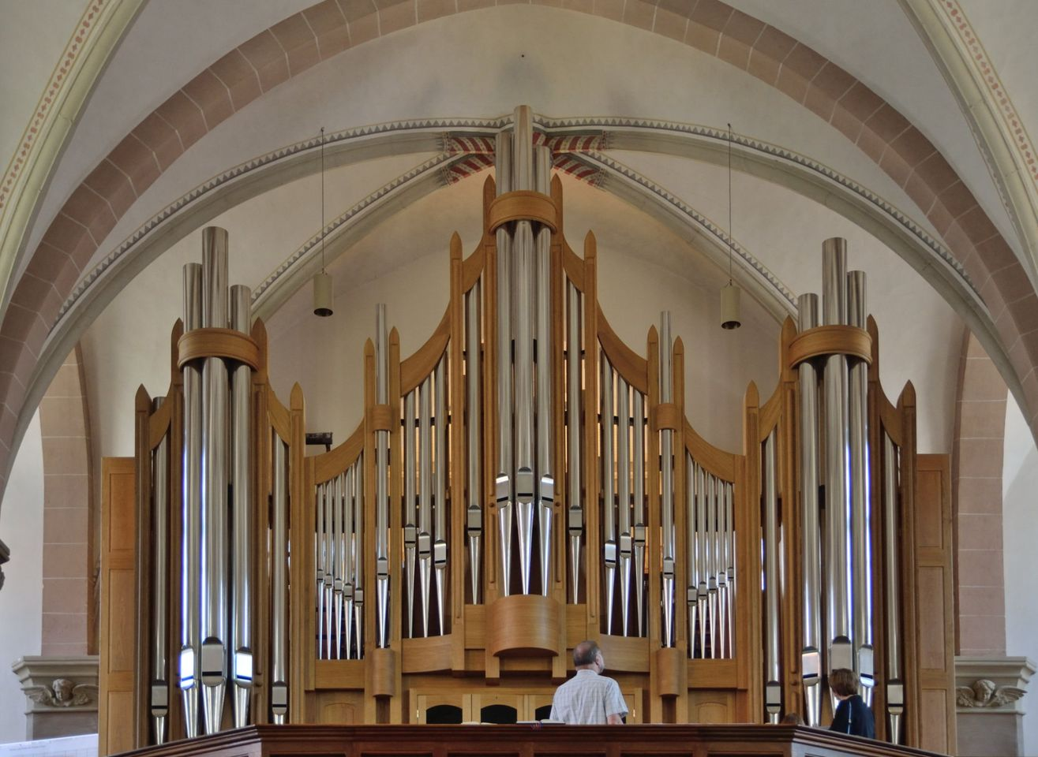

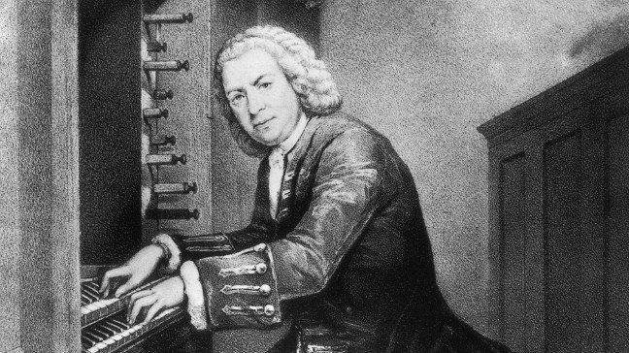

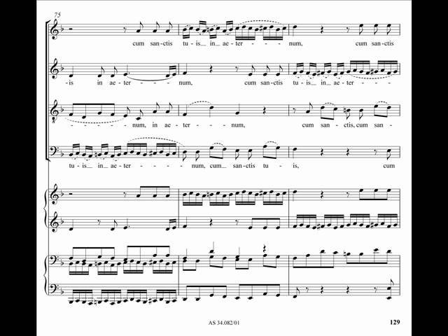

Dodatni dokazi:

**[Opasna „hrišćanska“ muzika u današnjim danima](https://prva-zapovest-ili-trojstvo.com/blog/2021/09/25/muzika/)**

Bild